CONSILIUL SUPREM PENTRU ŞTIINŢĂ ŞI DEZVOLTARE TEHNOLOGICĂ AL ACADEMIEI  DE ŞTIINŢE A MOLDOVEI |  | 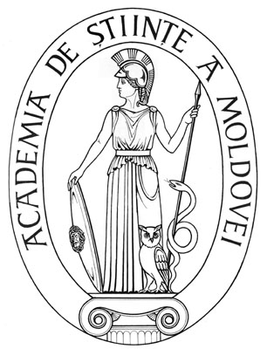 | SUPREME COUNCIL ON  SCIENCE AND TECHNOLOGICAL DEVELOPMENT OF THE ACADEMY OF SCIENCES OF MOLDOVA
 | HOTĂRÂRE
„ 21 ” aprilie 2016 |  |  |  | Nr. 138
 | mun. Chişinău

Cu privire la conferirea Diplomei de Onoare
a AŞM dlui dr. în tehnică Vladimir PETRENCO,
cercetător ştiinţific coordonator al Institutului de
Fizică Aplicată al AŞM

În conformitate cu prevederile Regulamentului cu privire la distincţiile Academiei de Ştiinţe a Moldovei, Consiliul Suprem pentru Ştiinţă şi Dezvoltare Tehnologică al Academiei de Ştiinţe a Moldovei HOTĂRĂŞTE:

Se conferă Diploma de Onoare a Academiei de Ştiinţe a Moldovei dlui Vladimir PETRENCO, doctor în tehnică, cercetător știinţific coordonator în Laboratorul Metode Electrochimice de Prelucrare a Materialelor “Boris Lazarenko” al Institutului de Fizica Aplicată al AȘM, pentru rezultate valoroase obţinute în cercetare, managementul ştiinţei şi în legătura cu aniversarea a 70-a din ziua naşterii.

Preşedinte,
academician Gheorghe DUCA

Secretar ştiinţific general,
doctor habilitat Aurelia HANGANU

